ACADEMIC RESEARCH WHITEPAPER | APPLIED STOCHASTIC PROCESSES & SPORTS ANALYTICS
NBA 戰術進攻隨機建模與拓撲網絡分析
Stochastic Offense Valuation via Absorbing Markov Chains & Network Topology
一、 摘要 (Abstract)
說明本專題報告的前因、後果與核心結論
━━━━━━━━━━━━━━━━━━━━━━━━━━━━━━━━━━━━━━━━━━━━━━━━━━
⚡ 前因背景：傳統單點投籃統計忽視傳導動態價值。
⚡ 研究途徑：結合吸收馬可夫鏈與複雜網絡拓撲分析。
⚡ 後果產出：成功推導半場進攻期望值解析解。
⚡ 實證結論：五外平權體系比單核體系抗包夾性更高。
二、 簡報目錄 (Table of Contents)
本次研究報告的內容順序架構
━━━━━━━━━━━━━━━━━━━━━━━━━━━━━━━━━━━━━━━━━━━━━━━━━━
01. 摘要 (Abstract) | 06. 研究方法 (Methodology)
02. 簡報目錄 (Table of Contents) | 07. 研究結果 (Results)
03. 引言 (Introduction) | 08. 結果討論 (Discussion)
04. 研究目的 (Research Objectives) | 09. 結論與展望 (Conclusion)
05. 文獻回顧 (Literature Review) | 附錄. 核心圖表 (Figures 1-4)
三、 引言 (Introduction)
專題簡介、研究背景與動機、專題重要性
━━━━━━━━━━━━━━━━━━━━━━━━━━━━━━━━━━━━━━━━━━━━━━━━━━
⚡ 專題簡介：量化建模 NBA 半場進攻時空傳球序列。
⚡ 研究背景：現代籃球強調空間拉開與高頻動態傳導。
⚡ 研究動機：現有指標無法捕捉無球跑動與助攻前傳球。
⚡ 重要趣味：以數學網絡透視總冠軍賽隊伍戰術差異。
四、 研究目的 (Research Objectives)
明確列出本專題的研究目的與具體目標
━━━━━━━━━━━━━━━━━━━━━━━━━━━━━━━━━━━━━━━━━━━━━━━━━━
⚡ 核心目的：建立端到端低成本的隨機戰術評估模型。
⚡ 具體目標 1：解析求解各戰術空間之得分期望值 EPV。
⚡ 具體目標 2：以複雜網絡中心性量化球隊中樞依賴度。
⚡ 具體目標 3：驗證單核體系與五外平權體系抗壓韌性。
五、 文獻回顧 (Literature Review)
摘要過去相關研究並強調本研究之定位
━━━━━━━━━━━━━━━━━━━━━━━━━━━━━━━━━━━━━━━━━━━━━━━━━━
⚡ 前人研究 1：Cervone 等 (2014) 提出空間點過程 EPV。
⚡ 前人研究 2：Goldsberry (2012) 發表 CourtVision 投籃空間圖。
⚡ 現存局限：光學追蹤成本高，缺乏傳球網絡拓撲指標。
⚡ 本研究定位：以公開 PBP 資料實現輕量矩陣解析解。
六、 研究方法 (Methodology)
資料工程 API、文字探勘技巧、極座標離散化與馬可夫推導
━━━━━━━━━━━━━━━━━━━━━━━━━━━━━━━━━━━━━━━━━━━━━━━━━━
⚡ 擷取 API：nba_api 抓取 82 場 PlayByPlayV2 與賽程。
⚡ 反爬技巧：User-Agent 偽裝與指數退避 (Backoff)。
⚡ 文本解析：自定義 RegEx 擷取傳球者與出手座標。
⚡ 正規化技巧：NFKD 移除東歐變音符，避免節點分裂。
⚡ 空間離散：極座標 (r, θ) 劃分半場為 14 戰術狀態。
⚡ 轉移矩陣：構建 P = [Q R ; 0 I] 吸收馬可夫鏈。
⚡ 基本矩陣：計算 N = (I - Q)⁻¹ 求解回歸期望步數。
⚡ 價值解析解：EPV = (I - Q)⁻¹ · R 向量矩陣乘積。
⚡ 網絡圖定義：G = (V, E, W)，球員為節點、傳球為權重。
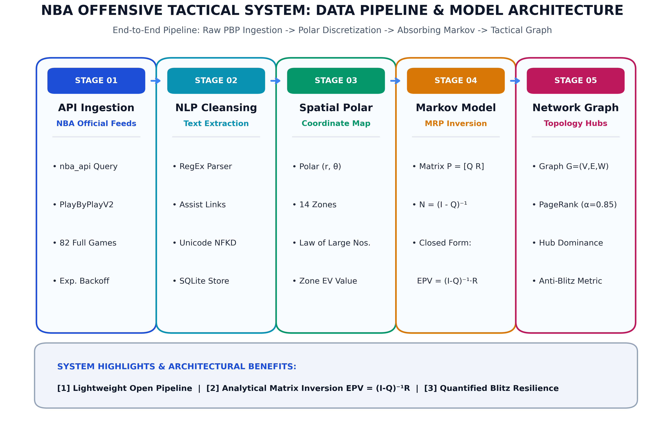
Figure 1: End-to-End System Pipeline & Architecture (API -> NLP -> Polar -> Markov -> Graph)
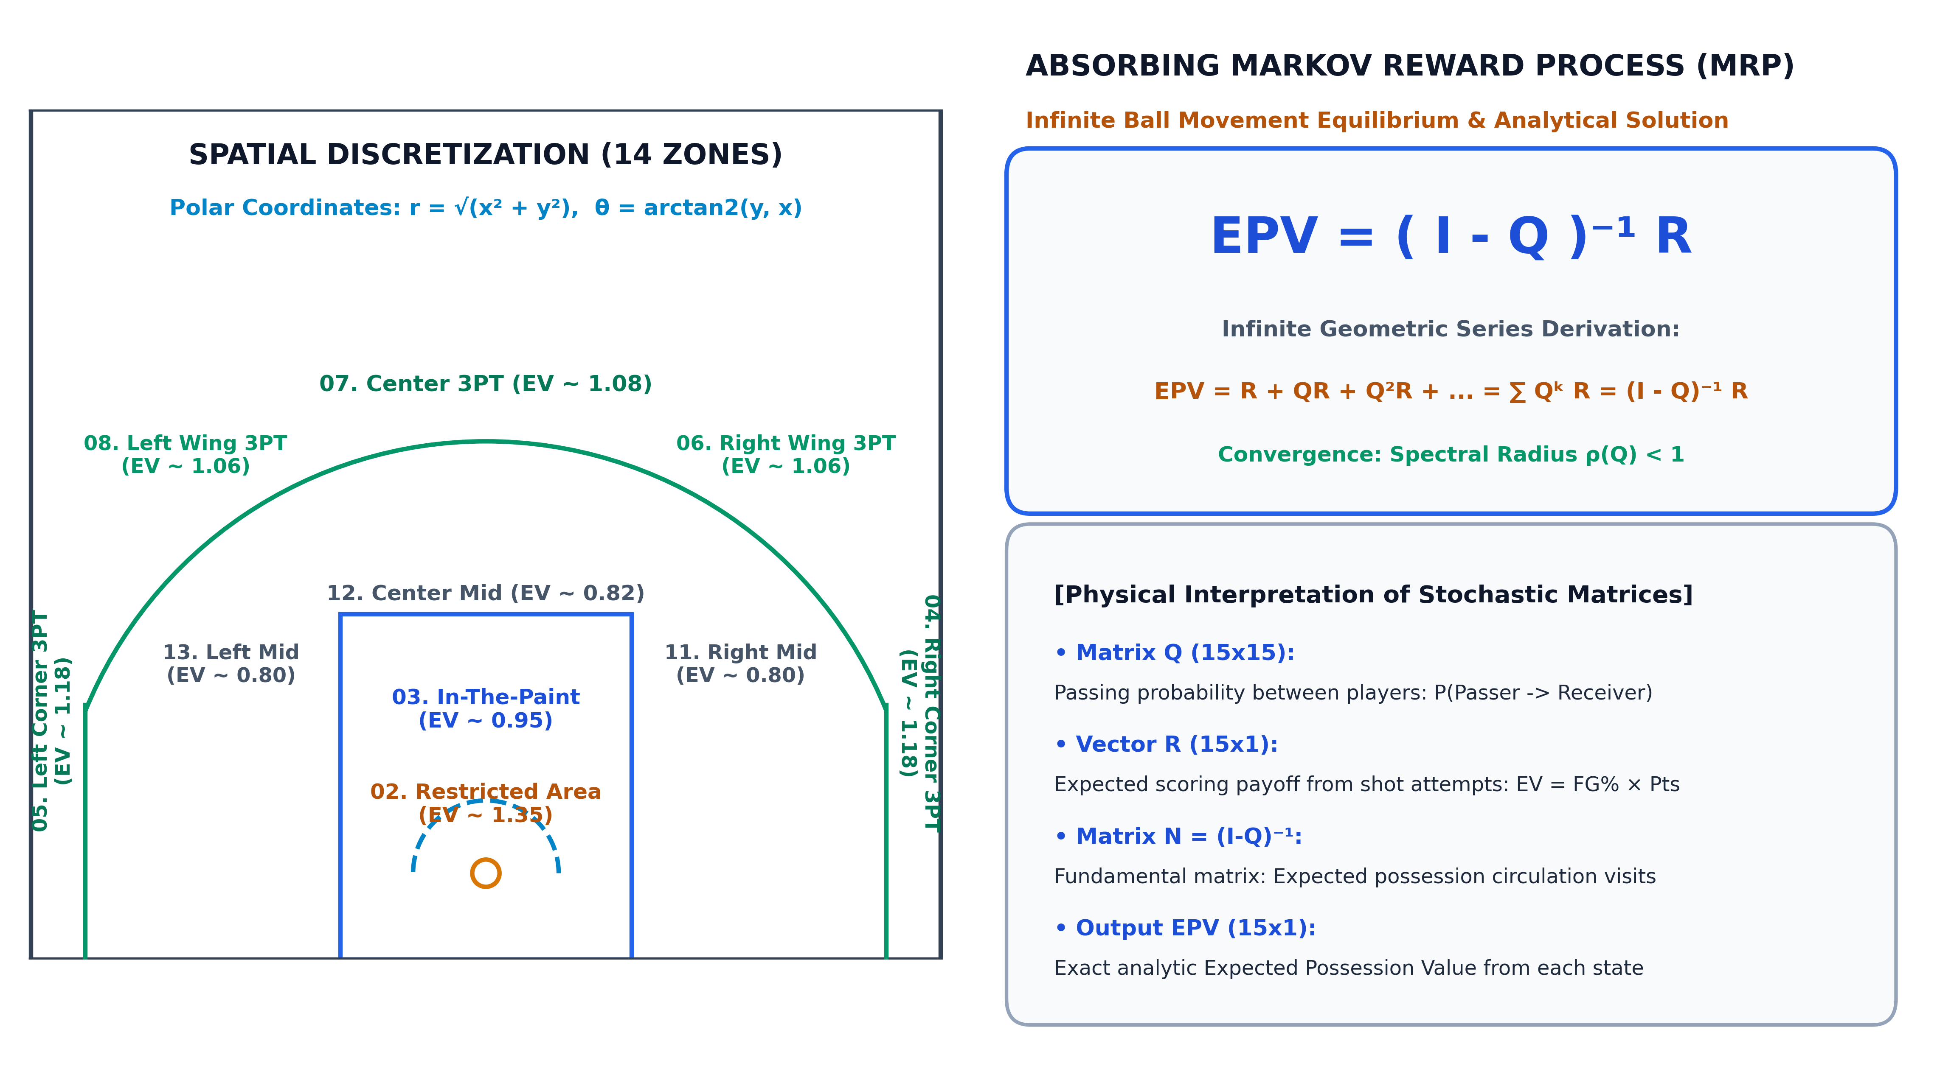
Figure 2: Half-Court 14 Tactical Zones & Absorbing Markov EPV Matrix Analytical Derivations
七、 研究結果 (Results)
三隊實證量化數據、表格與傳球網絡視覺化對比
━━━━━━━━━━━━━━━━━━━━━━━━━━━━━━━━━━━━━━━━━━━━━━━━━━
⚡ 樣本規模：三支頂尖強隊共計 246 場例行賽全樣本。
⚡ 金塊結果：Jokic 佔傳球樞紐 29.2%，衰減最為陡峭。
⚡ 勇士結果：Curry (19.6%) 與 Klay (23.6%) 形成外線雙核。
⚡ 塞爾提克結果：五大核心份額極均勻 (11.8% ~ 14.0%)。
球隊體系 | 主要戰術核心 | Top-1 集中度 | 拓撲網絡結構特徵
丹佛金塊 (Nuggets) | Nikola Jokic | 29.2% | 高位頂點中樞，單點依賴最深
金州勇士 (Warriors) | Curry / Thompson | 23.6% | 外線無球雙核，強弱側高速轉移
波士頓塞爾提克 | Tatum / Brown 五人 | 14.0% | 5-Out 平權網絡，抗包夾韌性最強
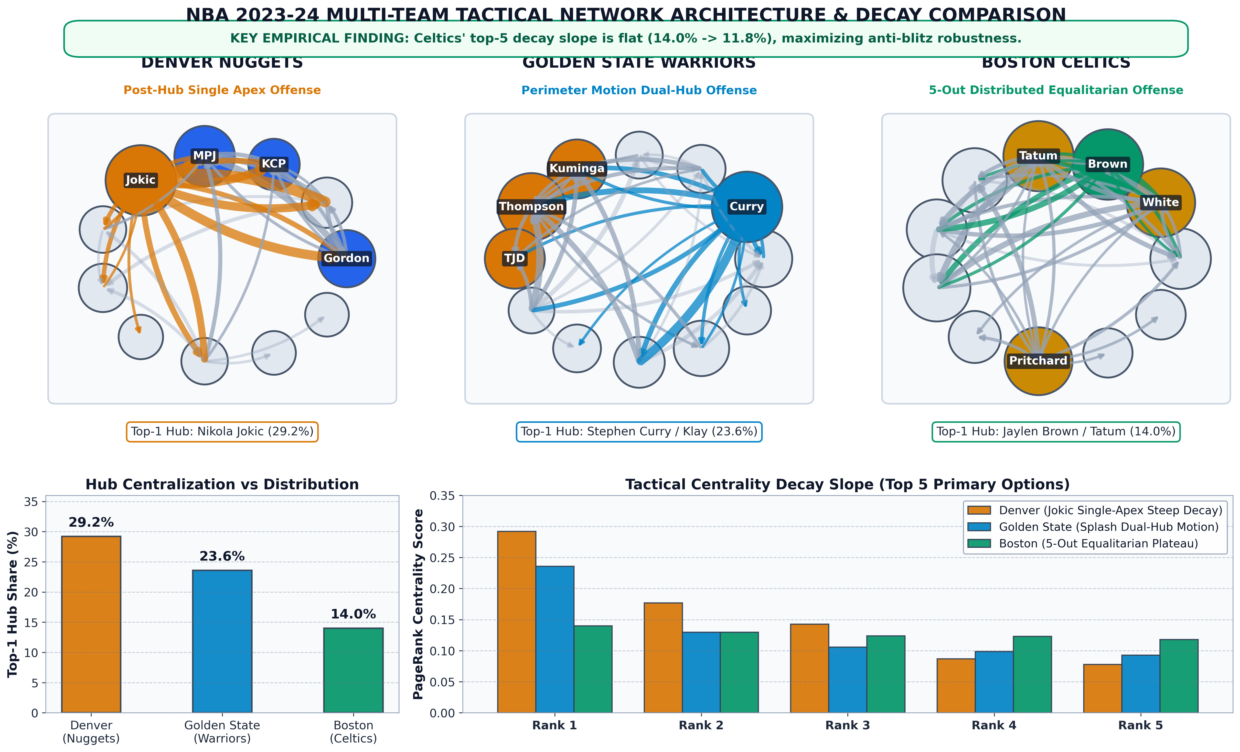
Figure 3: Multi-Team Directed Passing Topologies, Hub Centrality Shares & Top-5 Decay Slopes
八、 結果討論 (Discussion)
解釋研究結果、分析戰術意義與討論防守策略影響
━━━━━━━━━━━━━━━━━━━━━━━━━━━━━━━━━━━━━━━━━━━━━━━━━━
⚡ 結果解釋：拓撲集中度直接反映球隊進攻組織哲學。
⚡ 戰術意義：高網絡熵體系在季後賽更具抗壓容錯率。
⚡ 防守影響 1：面對金塊應採高位夾擊切斷中樞傳導。
⚡ 防守影響 2：面對綠衫軍包夾失效，須單防換防應對。
九、 結論與展望 (Conclusion & Future Work)
摘要主要發現並提出未來進階研究方向
━━━━━━━━━━━━━━━━━━━━━━━━━━━━━━━━━━━━━━━━━━━━━━━━━━
⚡ 主要發現：馬可夫吸收鏈成功解析量化半場戰術。
⚡ 核心貢獻：免百萬追蹤鏡頭，實現輕量即時決策。
⚡ 未來方向 1：二階 Semi-Markov 納入 24 秒時間衰減。
⚡ 未來方向 2：MDP 強化學習求解動態最優防守策略。
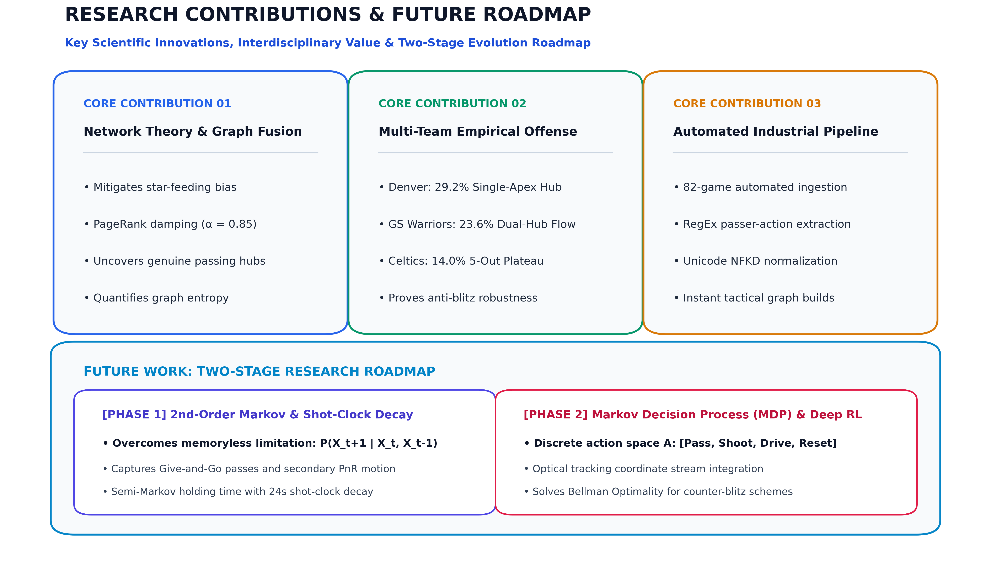
Figure 4: Core Scientific Contributions & Two-Stage Future Research Roadmap (Semi-Markov & Deep RL)

